TRƯỜNG ĐẠI HỌC CÔNG NGHIỆP THỰC PHẨM TP. HCM

**KHOA CÔNG NGHỆ THỰC PHẨM**



**BÁO CÁO ĐỒ ÁN MÔN HỌC**

**Đề Tài : Xây dựng phần mềm quản lý bán hàng siêu thị Circle K**

**GVHD: Bùi Công Danh**

**SVTH:**

**Dương Hoàng Liêm 2001180200**

**Nguyễn Văn Hiếu 2001181116**

TP HỒ CHÍ MINH, 2020

Mục Lục

I. Giới Thiệu Đồ án 4

1. Phạm vi của đồ án 4

2. Mục Tiêu 4

3. Sự cần thiết của đề tài, tại sao lại chọn đề tài này ? 4

II. Phân tích đề tài 4

1. Yêu cầu hệ thống 4

2. Quy trình nghiệp vụ 5

3. Yêu cầu chức năng 5

III. Thiết kế 6

1. Sơ đồ ngữ cảnh 6

2. Sơ đồ chức năng 7

3. Thiết kế cơ sở dữ liệu 9

IV. Link Github của đề tài 10

V. Tài Liệu kham thảo 10

Mở Đầu

Ngày nay, cả thế giới nói chung và Việt Nam nói riêng Với xu hướng phát triển kinh tế như hiện nay cộng với tình hình dân số lên tới 100 triệu dân năng động, Việt Nam là một trong những thị trường bán lẻ đầy tiềm năng. Với nhu cầu mua sắm tăng lên nhanh chóng do thu nhập được cải thiện, và thị hiếu người tiêu dùng đa dạng với nhu cầu chi tiêu từ vài trăm nghìn trong ngày đến vài triệu. Rõ ràng đây là mảnh đất màu mỡ với các siêu thị tiện lợi, cửa hàng bán lẻ với quy mô nhỏ lẫn các chuỗi hệ thống siêu thị lớn.

Trên thị trường có nhiều cái tên đình đám trong lĩnh vực bán lẻ như Vinmart, Bách Hóa Xanh, 7-Elevent, Circle K, Family Mart… tuy nhiên để tồn tại được họ đã phải luôn thay đổi hay cải tiến cạnh tranh. Bên cạnh đó, bài toán quản trị chuỗi/ từng cửa hàng luôn là một trong những yêu cầu cấp thiết phải có được lời giải trước khi bắt đầu thâm nhập thị trường.

Tuy nhiên, với sự phát triển của khoa học công nghệ đặc biệt là công nghệ thông tin, phần mềm quản lý bán hàng siêu thị sẽ thay thế con người trong việc tự động hóa quy trình quản lý bán hàng ở các siêu thị bán lẻ trong việc quản lý số lượng nhập – xuất – tồn, doanh số bán hàng chi tiết nhất.

# Giới Thiệu Đồ án

## Phạm vi của đồ án

Sau khi hoàn thiện đề tài và tiến hành viết phần mềm thành công thì phầm mềm bước đầu có thể được triển khai tại một số cửa hàng vừa và nhỏ, nhằm giúp cho vấn đề quản lý và mua bán của các cửa hàng diễn ra thuận lợi.

Nếu bước đầu thành công thì em sẽ phát triển phần mềm lên một phiên bản tốt hơn và có thể đáp ứng cho các hệ thống bán hàng lớn.

## Mục Tiêu

* Sau khi hoàn thành thì phầm mềm sẽ giúp cửa hàng những công việc sau
* Khách hàng có thể tìm kiếm hàng hóa, đơn giá
* Nhân viên thì lập các hóa đơn bán hàng cho khách và các phiếu thanh toán cho khách
* Nhân viên cập nhập đơn giá cho hàng hóa và có thể thêm, xóa, sửa thông tin các loại hàng hóa
* Quản lý có thể theo dõi công việc mua bán của cửa hàng thông qua báo cáo hàng tháng, quý, năm của nhân viên

## Sự cần thiết của đề tài, tại sao lại chọn đề tài này ?

Trong thời kì mà kinh tế phát triển như hiện nay thì việc mua bán được diễn ra trên nhiều hình thức khác nhau vì thể để quá trình mua bán giữa người mua và cửa hàng, giữa cửa hàng và nhà cung cấp thì chúng ta cần phải có công tác quản lý tốt, để đáp ứng được công tác đó thì rất cần những ứng dụng về tinh học, mà đặc biệt nhất là các phần mềm quản lý và phần mềm quản lý bán hàng. Vì thề nhóm em quyết định chọn đề tài xây dựng ứng dụng quản lý siêu thị tiện lợi Circle K để làm đồ án môn học.

# Phân tích đề tài

## Yêu cầu hệ thống

Nhân viên cần phải đăng nhập vào hệ thống để thực hiện quá trình mua bán của cửa hàng, và quản lý thông tin về khách hàng đã mua hàng tại cửa hàng.

Khi đăng nhập vào hệ thống mỗi user có một quyền riêng mà đã được hệ thống cấp, từ đó mỗi user thực hiện công việc của mình.

## Quy trình nghiệp vụ

* Bán hàng
* Tra cứu thông tin về hàng hóa
* Tra cứu thông tin về khách hàng
* Tra cứu thông tin về nhân viên
* Tra cứu thông tin về kho
* Đăng Nhập
* Thanh toán
* Nhập hàng
* Kiểm tra hàng hóa
* Thiết lập thông tin nhân viên
* Thống kê doanh thu

## Yêu cầu chức năng

* Chức năng Bán hàng
* Chức năng thông tin
* Chức năng in báo cáo
* Thống kê số lượng bán hàng hằng ngày
* Thống kê hàng hết hạn, sắp hết hạn sử dụng.
* Dự đoán sản phẩm nào được mua kèm với sản phẩm nào nhiều nhất để cửa hàng đưa ra các chương trình khuyến mãi (áp dụng AI).

# Thiết kế

## Sơ đồ ngữ cảnh

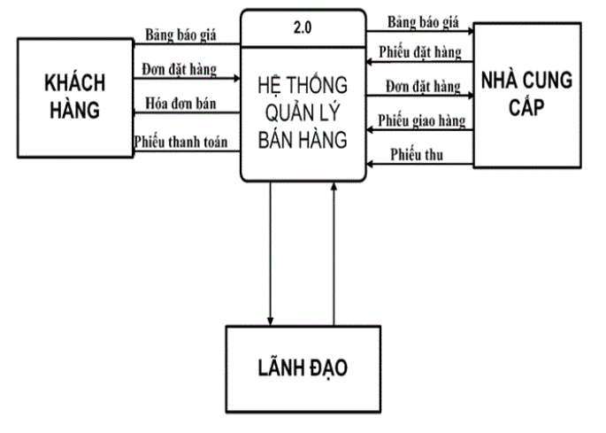

**Quản Lý**

Hình 3.1: Sơ đồ ngữ cảnh

## Sơ đồ chức năng

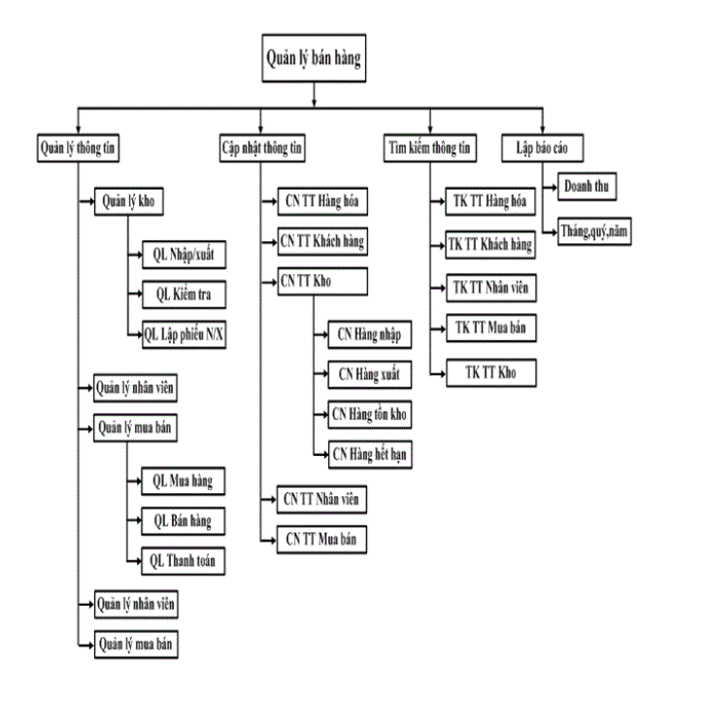

Hình 3.2: Sơ đồ chức năng 1

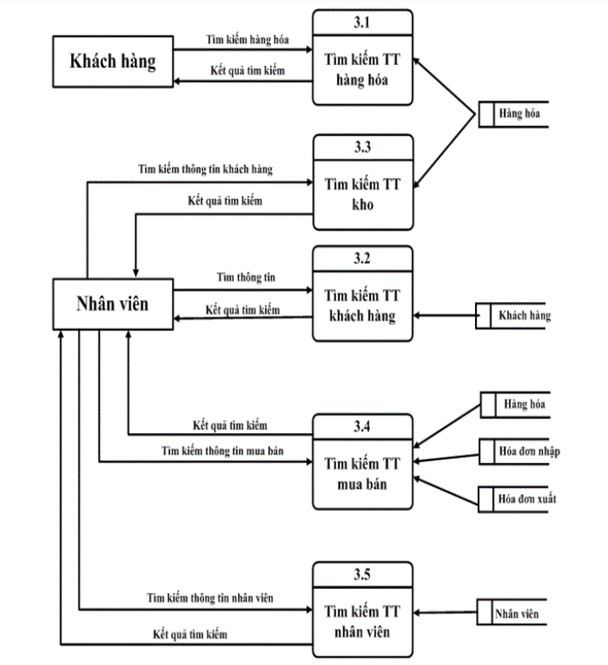

Hình 3.2: Sơ đồ chức năng 2

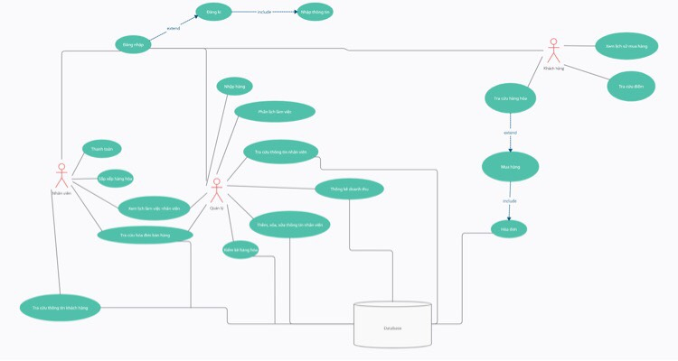

Hình 3.3:Sơ đồ Use Case Nghiệp vụ 1

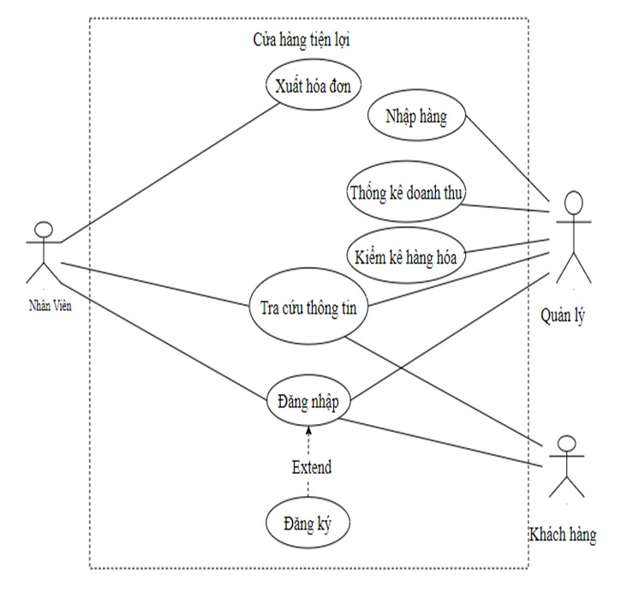 Hình 3.3:Sơ đồ Use Case Nghiệp vụ 2

## Thiết kế cơ sở dữ liệu

**Nhân viên**(Manv,Tennv,Mabp,Ngaysinh,Dienthoai,DiaChi,GioiTinh,Ngayvaolam,Ghichu)

**Sản phẩm**(Masp,TenSp,Dongia,Malh)

**Hàng tồn**(Mahh,Tenhh,Soluong,Dongia)

**Loại Hàng**(Malh,Tenlh,Ghichu)

**Kho**(Makho,Tenkho,Ghichu)

**Bộ phận**(Mabp,Tenbp,Ghichu)

**Phiếu xuất kho**(Maxk,Ngaylap,Manv,Makh,Mak,Ghichu)

**Chi tiết phiếu xuất kho**(Maxk,Mahh,Soluong,Dongia,DVT,Ghichu)

**Phiếu nhập kho**(Mapnk,Ngaynk,Manv,Mak,Ghichu)

**Chi tiết phiếu nhập kho**(Mapnk,Mahh,Soluong,Dongia,DVT,Ghichu)

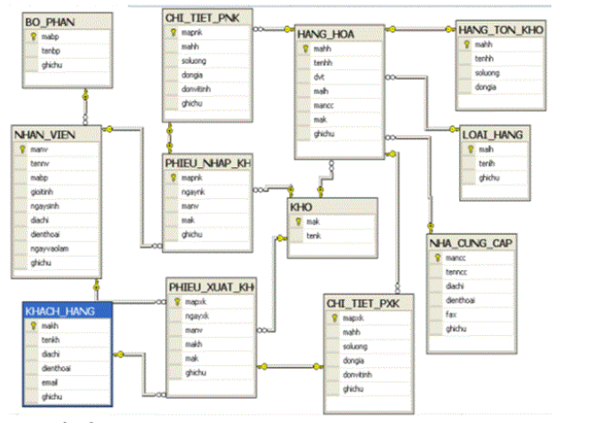

## Giao diện

Form Giao diện trang chủ

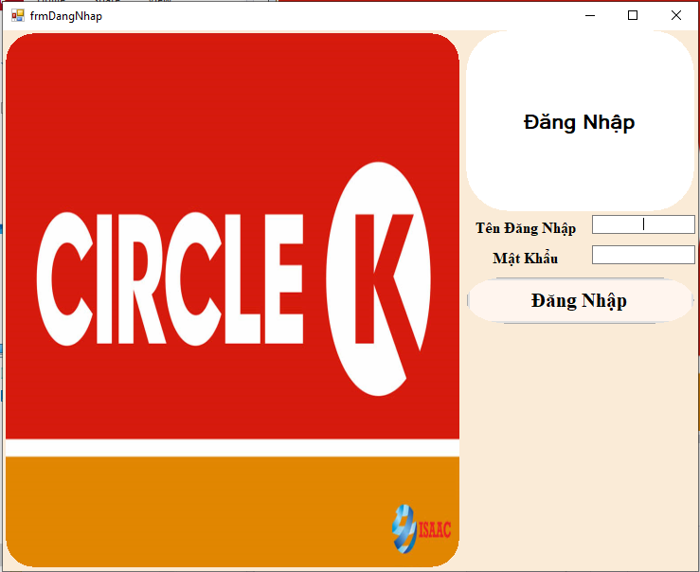

Hình 1:Form Đăng Nhập

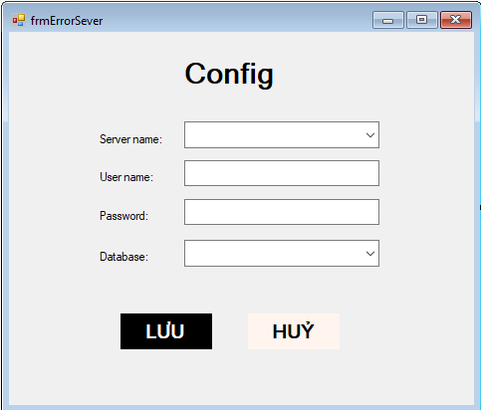

Hình 2:Form Config

## 

Hình 3:Form Trang Chủ

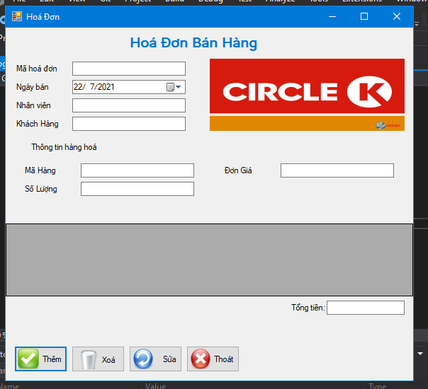

Hình 4:Form Bán Hàng

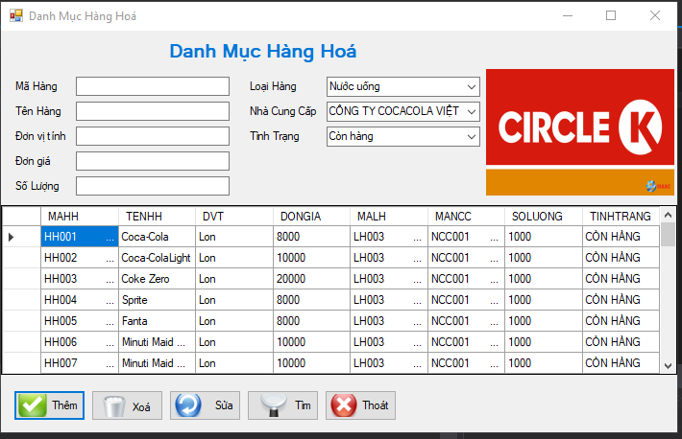

Hình 5:Form Danh Mục Hàng Hóa

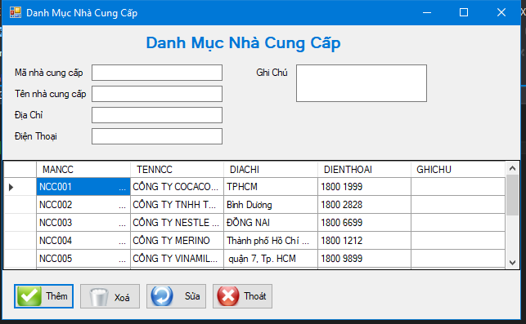

Hình 6:Form Danh Mục Nhà Cung Cấp

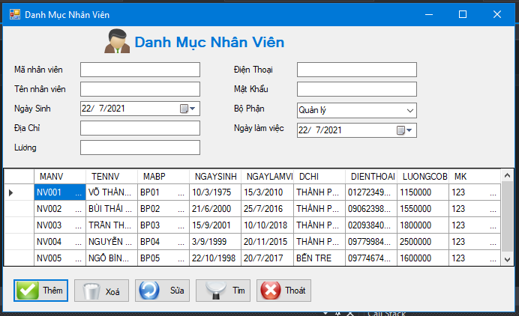

Hình 7:Form Danh Mục Nhân Viên

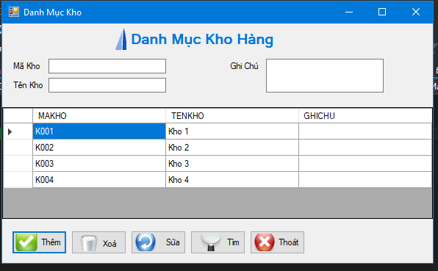

Hình 8:Form Danh Mục Kho

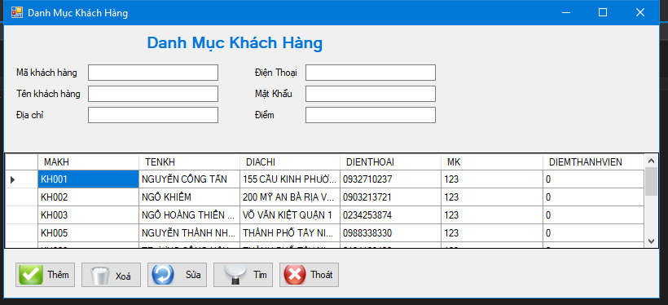

Hình 9:Form Danh Mục Khách Hàng

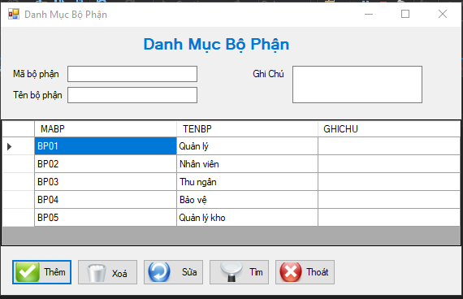

Hình 10:Form Danh Mục Bộ Phận

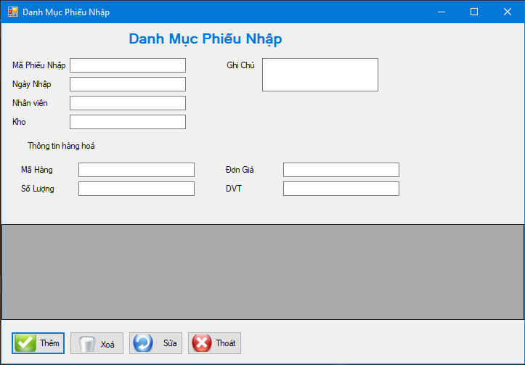

Hình 11:Form Phiếu Nhập

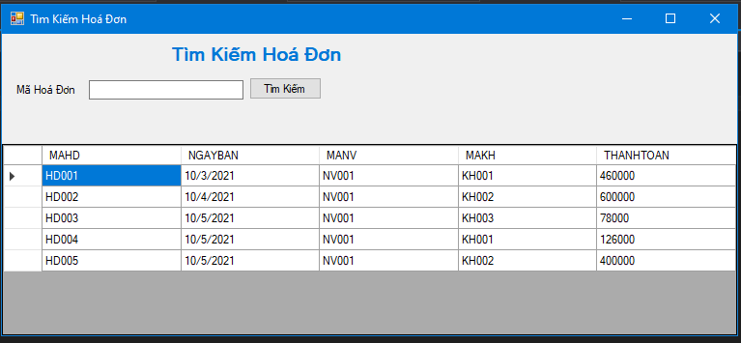

Hình 12:Form Hóa Đơn

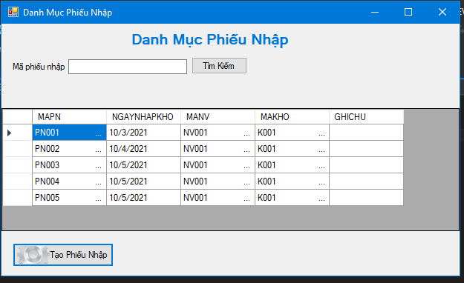

Hình 13:Form Danh Mục Phiếu Nhập

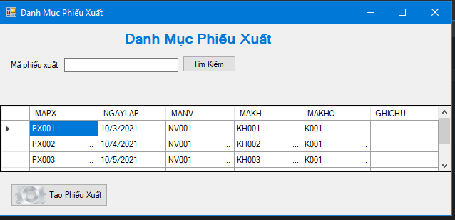

Hình 14:Form Danh Mục Phiếu Xuất

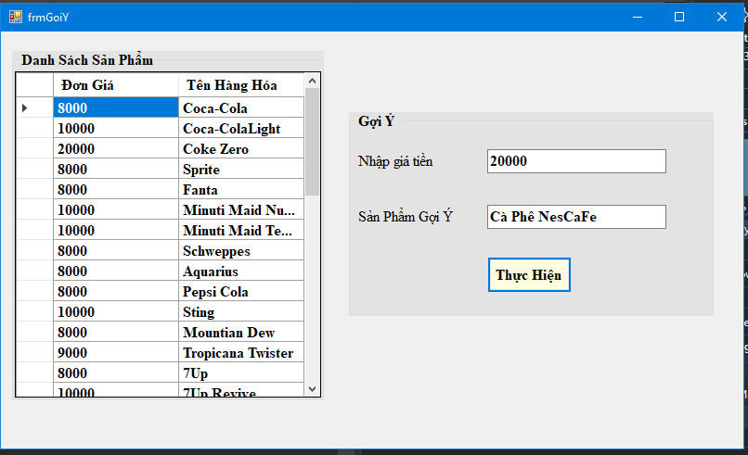

Hình 15:Form Gợi Ý(AI_KNN)

# Kết Luận

1. Những phần đã làm được.

Trong phần đồ án môn học này , chúng em đã cố gắng xây dựng và hoàn thành được những chức năng cơ bản của một Apps “Quản lý Bán Hàng” như:Bán Hàng,Danh mục sản phẩm , Danh mục Nhân viên,…. Và đã áp dụng được thuật toán KNN vào bài để gợi ý mua hàng bằng giá bán.

Bên cạnh đó chương trình của nhóm vẫn chưa được hoàn thiện được hết những yêu cầu về một Apps “Quản lý Bán Hàng” và đôi khi vẫn xảy ta một vài lỗi trong quá trình sử dụng.

1. Hướng phát triển.

Trong tương lai nhóm sẽ tiếp tục cố gắng để hoàn thiện và bổ sung thêm nhiều chức năng mới như: Áp dụng thuật toán Apriori để gợi ý mua những sản phẩm hay đi kèm, Quét mã,…

# Tài Liệu kham thảo

<https://khotrithucso.com/doc/p/bao-cao-de-tai-quan-ly-ban-hang-214622>

<https://timoday.edu.vn/xay-dung-chuong-trinh-quan-ly-ban-hang-bang-c/>

<https://www.youtube.com/watch?v=i3YTksJONXA>

<https://codelearn.io/sharing/thuat-toan-k-nearest-neighbors-knn>

<https://github.com/HasnatPranto/Weighted-KNN_ML3>

* Link GitHub

<https://github.com/NguyenVanHieu000/QLy_CircleK.git>